Правила безопасности при посещении зон отдыха у водных объектов
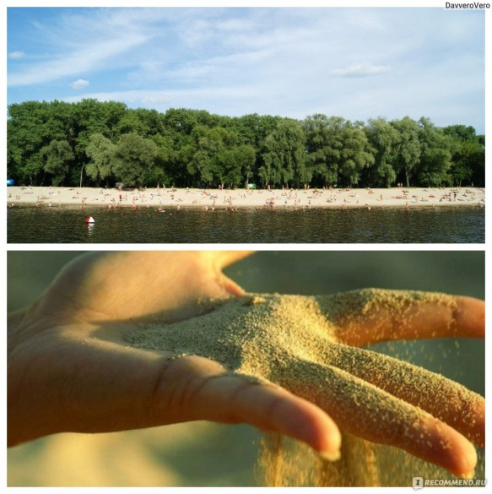
С наступлением лета многие устремляются на отдых к водоемам. Вода не терпит легкомысленности и может являться источником повышенной опасности, последствия которой могут быть самыми тяжелыми. В связи с высокой температурой и стоков с прибрежных территорий возможно ухудшение микробиологических показателей безопасности воды в водоемах. Купание в таких местах чревато кишечными и кожными заболеваниями, которые способны вызвать некоторые микроорганизмы.

В Лоевском районе в текущем году местными исполнительными органами власти приняты решения об организации 2-х зон отдыха (пляж в г.п. Лоев и водоем «Ставок» в н.п. Сутков), расположенных у поверхностных водных объектов.

Что же надо знать каждому отдыхающему на пляже и купающемуся в воде?
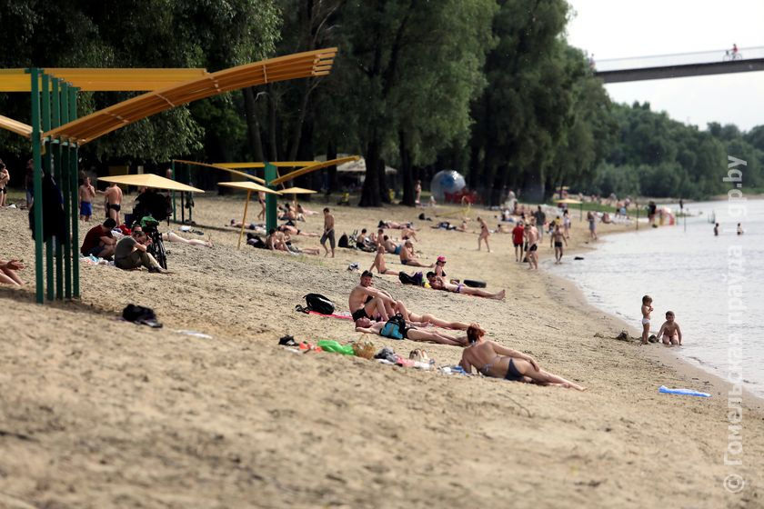
Для отдыха необходимо выбирать те пляжи и водные объекты, которые официально определены местными органами власти для использования в рекреационных целях и оборудованные необходимыми элементами пляжной инфраструктуры.
При посещении пляжей необходимо обращать внимание на информационные стенды: в случае выявления в ходе лабораторного контроля несоответствия воды поверхностных водных объектов по показателям безопасности, эксплуатирующими организациями оперативно размещается информация о введении ограничительных мероприятий по купанию детей, взрослых и занятиями водными видами спорта.

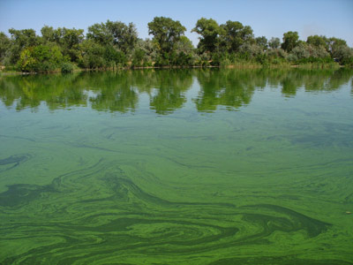
Необходимо избегать купания в водоемах, где берега густо заросли водной растительностью, а также в местах скопления водоплавающих птиц и пресноводных моллюсков, так как они могут быть переносчиками паразитарных заболеваний, которыми болеет и человек, например, церкариоз, он же «зуд купальщиков».
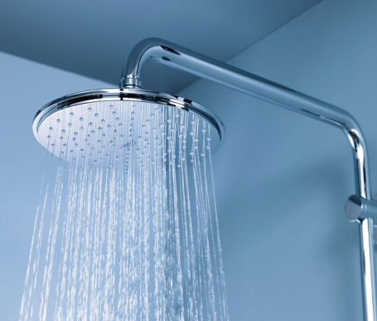
Это острое паразитарное заболевание, передающееся человеку личинками плоских червей. Они, как правило, обитают на поверхности тел водоплавающих птиц. Дети заражаются такой болезнью чаще, чем взрослые, и преимущественно в теплое время года. Заразиться церкариозом можно, даже прогуливаясь босиком в местах, где есть густая водная растительность и водплавающие птицы. Поэтому основной способ профилактики – не купаться там, где небезопасно.
После купания необходимо принять душ и вымыться с мылом. При отсутствии такой возможности необходимо растереть тело жёстким полотенцем. При появлении зуда или покраснений кожи незамедлительно обращаться в учреждения здравоохранения.
Для безопасного отдыха на воде достаточно придерживаться элементарных гигиенических правил и безопасного поведения на воде: предпочтительнее начинать купание в солнечную безветренную погоду, при температуре воздуха выше 25°С в утренние и вечерние часы, не рекомендуется находиться под открытым солнцем с 11⁰⁰ до 15⁰⁰.
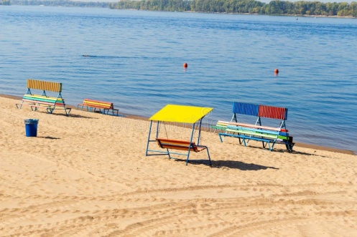
С целью предотвращения теплового удара необходимо использовать головные уборы и соблюдение режима приема жидкости.
При купании в водоемах не стоит допускать попадания воды в ротовую полость. Если же это случилось, очень важно сразу прополоскать рот бутилированной водой, это снизит риск заражения острыми кишечными инфекциями. Особенно это касается детей, так как детский организм наиболее восприимчив к инфекциям.
Не стоит забывать и об уборке образовавшегося во время отдыха мусора, весь мусор необходимо собрать в пакеты и поместить их в контейнеры для сбора твердых бытовых отходов, расположенные на территории пляжа.
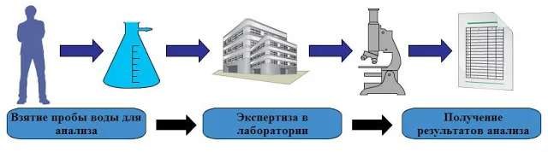

В период массового купания специалисты регулярно проводят отбор проб воды и лабораторные исследования на предмет соответствия установленным параметрам безвредности и безопасности. При несоответствии воды гигиеническим нормативам по представлению госсаннадзора местными органами власти могут быть приняты решения по ограничению, приостановлению или запрещению использования водного объекта для купания.
Соблюдение этих простых правил подарит вам приятный и безопасный отдых!

